

**دانشکده مهندسی برق**

**تمرین متلب پخش توان به روش گوس سایدل**

**تهیه کننده و نویسنده:**

**رضا آدینه پور**

**استاد مربوطه:**

**جناب اقای دکتر رحیمیان**

**تاریخ تهیه و اراﺋﻪ:**

**دی ماه 1400**

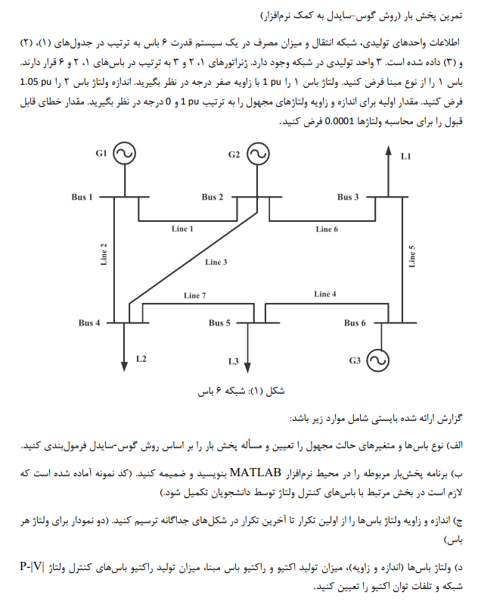

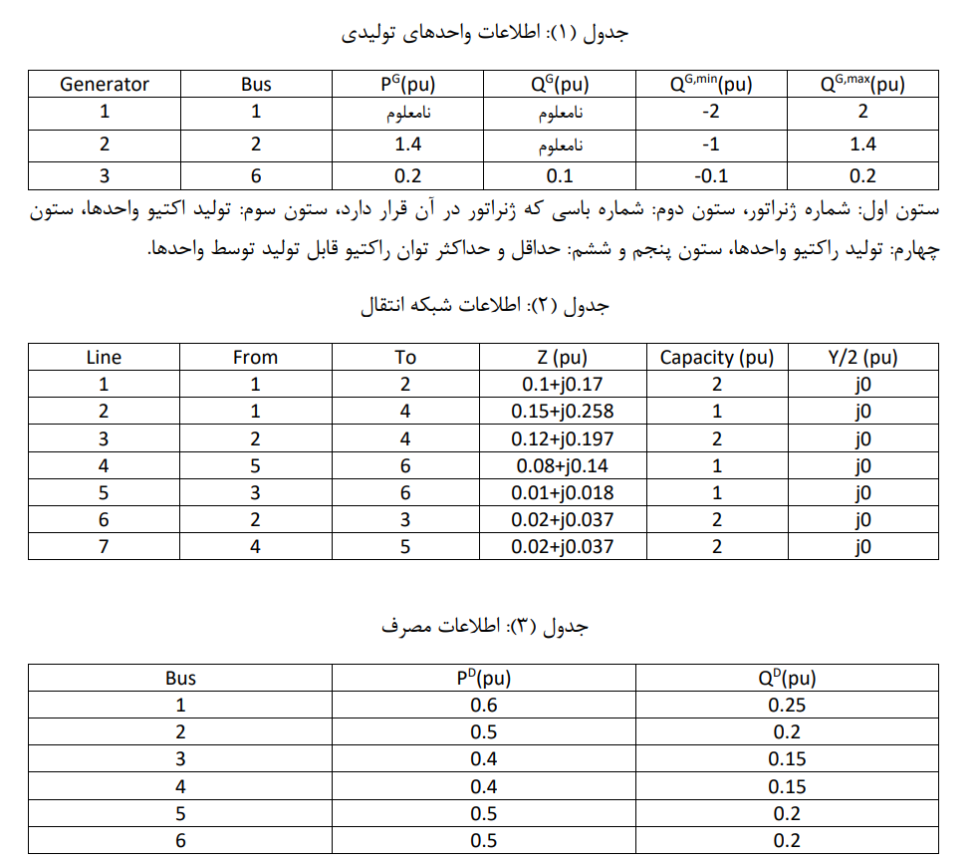

**الف) ابتدا نوع باس ها و متغیر های مجهول را مشخص کنید؟**

**باس1:** مبنا (طبق صورت مسئله) **معلومات**: ولتاژ(اندازه و زاویه) **مجهولات**: توان اکتیو و راکتیو تزریقی

**باس2:** PV، **معلومات**: اندازه ولتاژ و توان اکتیو تزریقی **مجهولات**: زاویه ولتاژ و توان راکتیو تزریقی

**باس3 تا 6:** PQ، **معلومات**: توان اکتیو و راکتیو تزریقی **مجهولات**: ولتاژ (اندازه و زاویه)

**کد نوشته شده بر اساس کد همان توضیحی توسط اقای دکتر تکمیل شده است و فایل های آن ضمیمه فایل ارسالی شده است.**

اطلاعات باس ها و خطوط به صورت زیر در فایل data.m تکمیل شده است.

Type:

1: slack bus

2: voltage controlled bus

3: consumption bus

% No type PG QG QGmax QGmin PD QD V

bus_data=[1 1 0.0 0.0 2.0 -2.0 0.6 0.25 1.0

2 2 1.4 0.0 1.4 -1.0 0.5 0.20 1.05

3 3 0.0 0.0 0.0 0.0 0.4 0.15 1.0

4 3 0.0 0.0 0.0 0.0 0.4 0.15 1.0

5 3 0.0 0.0 0.0 0.0 0.5 0.20 1.0

6 3 0.2 0.1 0.2 -0.1 0.5 0.20 1.0];

% NO From To R+jX Capacity Bc

line_data=[1 1 2 0.1+0.170j 2 0

2 1 4 0.15+0.258j 1 0

3 2 4 0.12+0.197j 2 0

4 5 6 0.08+0.140j 1 0

5 3 6 0.01+0.018j 1 0

6 2 3 0.02+0.037j 2 0

7 4 5 0.02+0.037j 2 0];

بعد از اینه اطلاعات دیتا را بر اساس جدول های شماره 1،2 و 3 تکمیل کردیم به سراغ فایل GSPF می رویم و آن را تکمیل می کنیم.

% Power flow based on Gauss Seidel

clear;clc;close all;

data; % Call system data

%% Y-bus calculation

NO_bus=bus_data(end,1);% Number of buses

NO_line=line_data(end,1);% Number of lines

Y=zeros(NO_bus, NO_bus);

for k=1:NO_line

Y(line_data(k,2),line_data(k,3))=-1/line_data(k,4);

Y(line_data(k,3),line_data(k,2))=-1/line_data(k,4);

Y(line_data(k,2),line_data(k,2))=Y(line_data(k,2),line_data(k,2))+1/line_data(k,4)+0.5*line_data(k,6);

Y(line_data(k,3),line_data(k,3))=Y(line_data(k,3),line_data(k,3))+1/line_data(k,4)+0.5*line_data(k,6);

end

%%

P=bus_data(:,3)-bus_data(:,7);% PG-PD: Active power injection

Q=bus_data(:,4)-bus_data(:,8);% QG-QD: Reactive power injection

V=bus_data(:,9);% Initial voltage

V_data=V;

Vo=bus_data(:,9); % Old value of voltage

epsilon=0.0001;% Maximum acceptable error

error=1;

t=1;% Iteration

bus_data1=bus_data;

while error>epsilon

t=t+1;

for b=1:NO_bus

%% P-|V| buses

if bus_data1(b,2)==2

Q(b)=-imag(V(b)'*Y(b,:)*V);% Estimating reactive power injection

if Q(b)+bus_data1(b,8)>bus_data1(b,5)% if QG>QGmax

Q(b)=bus_data1(b,5)-bus_data1(b,8);

bus_data1(b,2)=3;

elseif Q(b)+bus_data1(b,8)<bus_data1(b,6)% if QG<QGmin

Q(b)=bus_data1(b,6)-bus_data1(b,8);

bus_data1(b,2)=3;

else % if QGmin<= QG <= QGmax

Y1=Y(b,:);

Y1(1,b)=[];

V1=V;

V1(b)=[];

V(b)=(1/Y(b,b))*((((bus_data1(b,3)-bus_data1(b,7))-1j*Q(b))/(V(b)))-(Y1(b,:)*V1));

V(b)=(V(b)/abs(V(b)))*abs(bus_data1(b,9));

end

end

%% P-Q buses

if bus_data1(b,2)==3

V(b)=((P(b)-Q(b)*1i)/V(b)'-(Y(b,:)*V-Y(b,b)*V(b)))/Y(b,b);

end

end

error=max([max(abs(real(V-Vo))),max(abs(imag(V-Vo)))]);

Vo=V;

V_data(:,t)=V;

end

b=find(bus_data1(:,2)==1);% Slack bus

P(b)=real(V(b)'*Y(b,:)*V);% Active power injection at slack bus

Q(b)=-imag(V(b)'*Y(b,:)*V);% Reactive power injection at slack bus

power_loss=sum(P);% Active power loss

%% Plot curves

for b=1:NO_bus

figure('Name',['Voltage Changes In Every Iteration For Bus-' num2str(b)],'NumberTitle','off');

subplot(2,1,1);

plot(abs(V_data(b,:)), '-o');

xlabel('Iteration');

ylabel('Voltage amplitude (p.u.)');

subplot(2,1,2);

plot(angle(V_data(b,:))*180/pi, '-o r');

xlabel('Iteration');

ylabel('Voltage angle (degree)');

end

disp(' Report of Power Flow Calculations ')

disp('----------------------------------------------------------------------');

disp(' Bus | Voltage | Bus Type | P-Q ');

disp(' # | Amp(pu) Ang(deg) | # | P(pu) Q(pu) ');

disp(' --- ------- -------- --------- -------- -------- ');

for i = 1:NO_bus

fprintf(' %3g ',i);

fprintf(' %1.2f %10.2f ',abs(V_data(i,end)),angle(V_data(i,end)));

if(bus_data(i,2)==1)

fprintf(' Slack')

elseif(bus_data(i,2)==2)

fprintf(' P-V ')

elseif(bus_data(i,2)==3)

fprintf(' P-Q ')

end

fprintf(' %10.3f %10.3f \n',P(i),Q(i));

end

disp('----------------------------------------------------------------------');

fprintf(' Active Power Loss is = %1.4f p.u. \n',power_loss);

fprintf(' Number of Iteration = %d \n',t);

اندازه و زاویه ولتاژ های برای هر باس به صورت مجزا به صورت زیر بدست آمده است:

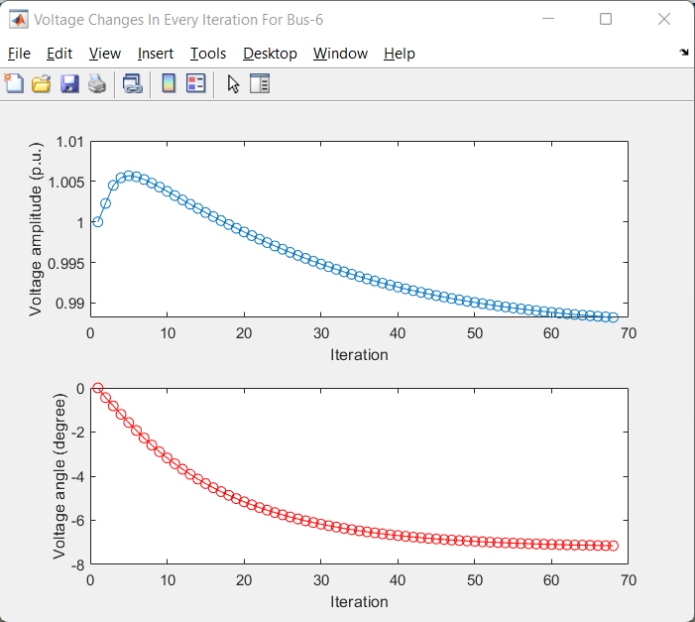

**اندازه و زاویه ولتاژ در باس 6**

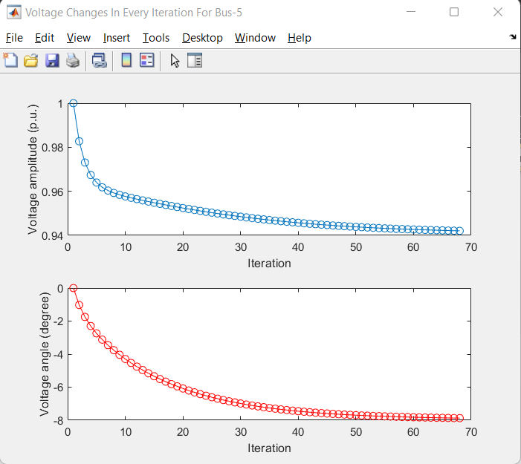

**اندازه و زاویه ولتاژ در باس 5**

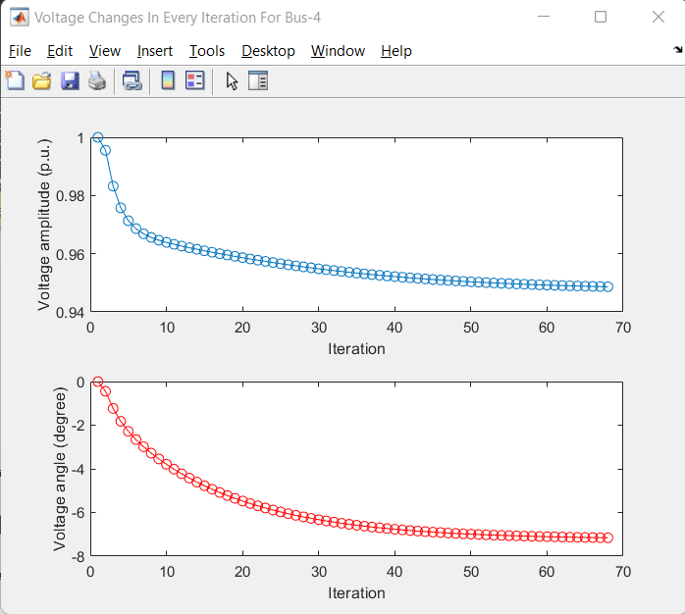

**اندازه و زاویه ولتاژ در باس 4**

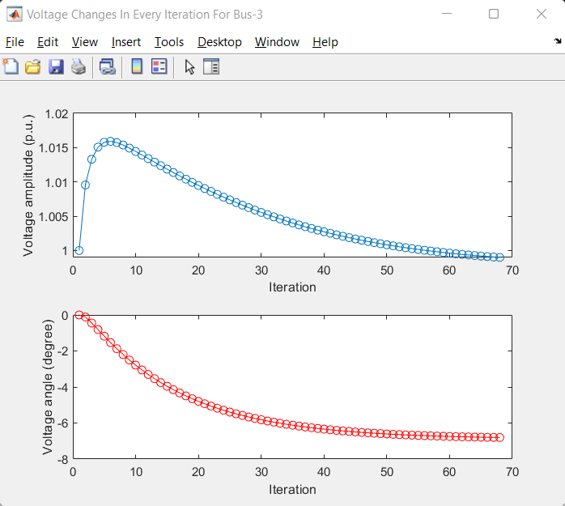

**اندازه و زاویه ولتاژ در باس 3**

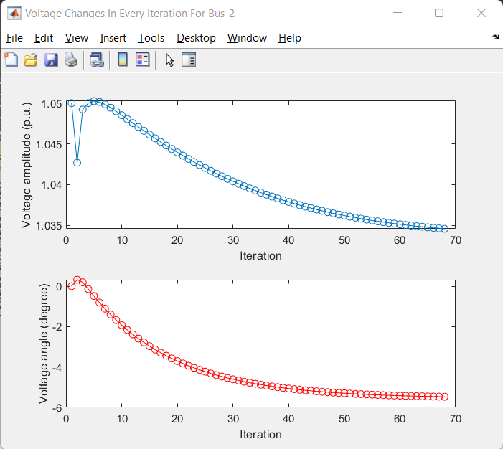

**اندازه و زاویه ولتاژ در باس 2**

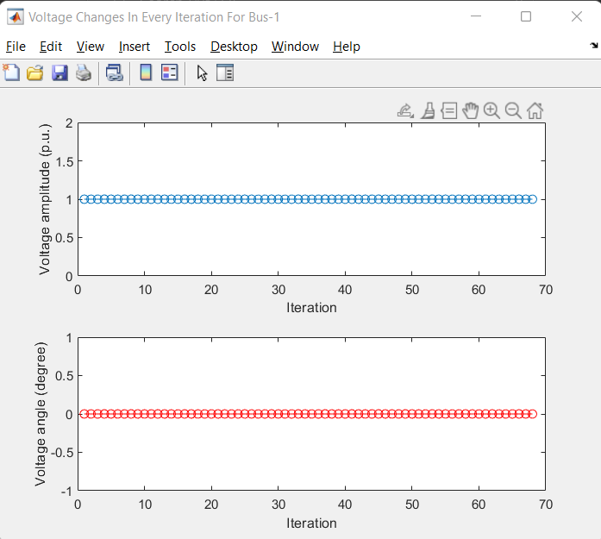

**اندازه و زاویه ولتاژ در باس 1**